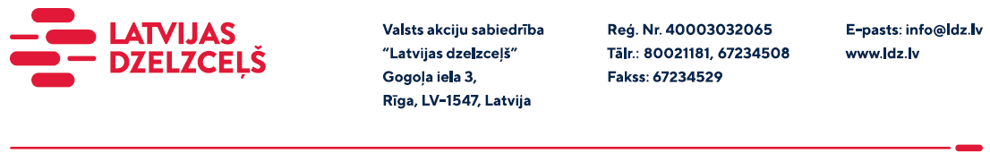

UZAICINĀJUMS KOMERCPIEDĀVĀJUMA IESNIEGŠANAI TIRGUS IZPĒTEI

Valsts akciju sabiedrības “Latvijas dzelzceļš” Sliežu ceļu pārvalde veic tirgus izpēti “Skujkoka zāģmateriālu iegāde”. (turpmāk - Iepirkums).
Iepirkuma priekšmets ir:
- 1m³ skuju koka dēļi 40 mmx120 mmx6000 mm (kopējais apjoms – 1m³);
- 1m³ skuju koka dēļi 50 mmx150 mmx6000 mm (kopējais apjoms – 4m³);
Paredzamais iepirkuma termiņš: 2022. gada 30. septembris.
Iepirkuma vieta: Rīga, Altonavas iela 11a, vai Jelgava, Bauskas iela 5, izvēloties tuvāko piegādes maršrutu.
Garantijas termiņš: saskaņā ar ražotāja nosacījumiem.
Kvalitātes prasības materiāliem: mitrums ne lielāks kā 18%, B šķira, C24 klase, saskaņā ar LVS EN 338 un LVS EN 14081-1 prasībām.
Samaksas nosacījumi: vēlamais apmaksas termiņš - 60 kalendāro dienu laikā no Iepirkuma (preču/pakalpojumu/darbu) pieņemšanas dokumenta parakstīšanas dienas, bet ne mazāks kā 30 kalendārās dienas.
Komercpiedāvājuma cena jānorāda EUR (bez PVN).
Komercpiedāvājuma cenā jābūt iekļautiem visiem Pretendenta izdevumiem, pārkraušanas un administratīvām izmaksām t.sk. muitas, dabas resursu u.c. nodokļi, saskaņā ar Latvijas Republikas tiesību aktiem, apdrošināšanai u.c.
Jūs varat iesniegt savu komercpiedāvājumu tikai par visu Iepirkuma priekšmetu kopumā.
Lūdzam Jūs līdz 2022. gada 31. augustam iesniegt komercpiedāvājumu ar paraksttiesīgās personas parakstu (elektroniskā veidā ar PDF rīku nolasāmā formātā) VAS “Latvijas dzelzceļš” Sliežu ceļu pārvaldei, Torņakalna ielā 16, Rīgā, LV-1004 vai elektroniskā formā (parakstītu un ieskenētu kopijas formā vai parakstītu ar drošu elektronisko parakstu), nosūtot uz e-pastu: scp@ldz.lv.
Kontaktpersona - 29532824

